Steps for Documents for IRCTC Registration Form:

Required Documents / आवश्यक दस्तावेज

1 Passport Size Photo Copy / 1 पासपोर्ट साइज फोटो
1 Aadhar Card Photo Copy / 1 आधार कार्ड फोटो कॉपी
1 Pan Card Photo Copy / 1 पैनकार्ड फोटो कॉपी
1 Registration Form / 1 रजिस्ट्रेशन फॉर्म फोटो कॉपी
1 Declaration Form / 1 डिक्लेरेशन फॉर्म फोटो कॉपी
1 Mobile Number / 1 मोबाइल नंबर
1 Email ID / 1 ईमेल आई. डी.
1 Shop Registration ID (Optional) / 1 दुकान पंजीयन प्रमाण पत्र (वैकल्पिक)

Please Note / कृप्या ध्यान दे
- Sign on all documents is Mandatory / सभी दस्तावेजो पे हस्ताक्षर ज़रूरी है

- You want to Provide Shop Registration ID Only if you want take ID on your Shop Name, else this is not required / आपको दुकान पंजीयन प्रमाण पत्र तभी देना है जब आप दुकान के नाम से रजिस्ट्रेशन करवाना चाहते है अन्यथा ये आवश्यक नहीं है

- Mobile & Email ID should not be registered on IRCTC, Same Mobile Number / Email or Pancard Cannot be Registered again / आपका मोबाइल नंबर / ईमेल और पैनकार्ड पहले से IRCTC पे रजिस्टर्ड नहीं होना चाहिए, पहले से रजिस्टर्ड मोबाइल नंबर / ईमेल और पैनकार्ड IRCTC में दोबारा पंजीकृत नहीं किया जा सकता है

- If Mobile Number, Email ID or Pancard you want to be registered in AGENT LOGIN is already registered on www.irctc.co.in, than follow below steps to Update Mobile/Email & to Remove Pancard. / जो मोबाइल, ईमेल या पैनकार्ड आप एजेंट लोगिन में चाहते है यदि वो मोबाइल , ईमेल या पैनकार्ड पहले से रजिस्टर्ड हो तो उसके बदलने लिए ये प्रक्रिया अपनाये

if the Mobile Number Your Want to Register in Agent Login , is already registered in www.irctc.co.in than you can change your mobile number here:Login To Your ID on www.irctc.co.in >> go to My Account >> My Profile >> Click on Update Profile & edit Mobile & Email ID.
मोबाइल और ईमेल अपडेट करने के लिए , www.irctc.co.in पे लॉगिन करे, My Account >> My Profile >>Update Profile पे क्लिक करे, यहाँ पे मोबाइल और ईमेल एडिट करे
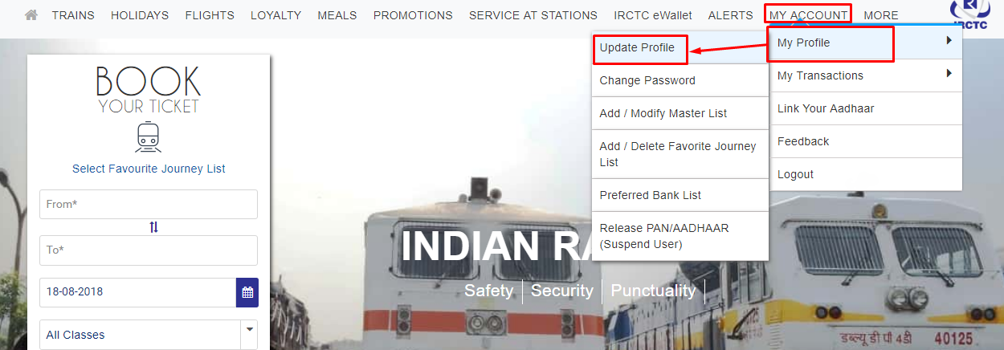

Change Your Email ID & Mobile Number Here / अपना ईमेल और मोबाइल यहाँ से अपडेट करे
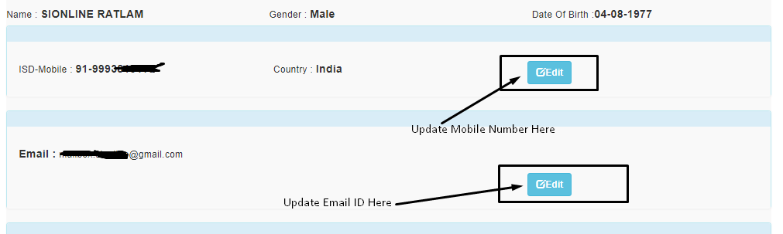

To Release Your allready Registered Aadharcard & Pancard, Kindly Follow Below Steps:
Login to www.irctc.co.in from id form which you want to remove Aadhar / Pancard
Click on My Account >> Go to My Profile >> Select Release Aadhar Card / Pancard (Suspend User)
पहले से पंजीकृत पैनकार्ड को हटाने या ससपेंड करने के लिए, www.irctc.co.in पे लॉगिन करे, My Account >> My Profile पे जाए, Release PAN/Aadhar चयन करे और T&C सेलेक्ट करके ससपेंड करे ! ध्यान दे कि इसके बाद ये आई डी बंद हो जायेगी
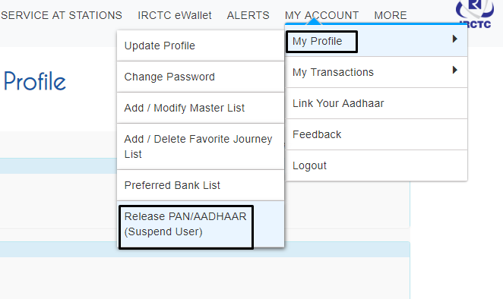
T&C सेलेक्ट करके ससपेंड करे ! ध्यान दे कि इसके बाद ये आई डी बंद हो जायेगी

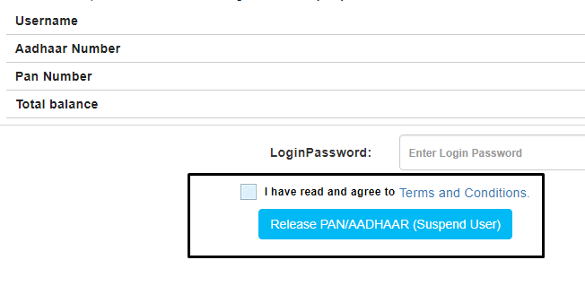

Form I
[See rule 5(1)]
Application to be filled by agents for issue of licence through www.irctc.co.in.
[To be submitted in Hard Copy and Soft Copy]

* Mandatory
Individual/Firm/Company Name *
Person Representing Firm/Company
First Name *
Middle Name
Last Name *
Date Of Birth *
Office Address *
City *
State *
Pincode *
Country*
Phone Number*
Mobile Number
Contact No
Fax No
Email Id *
Customer care No.
Customer care email
Pan Card*

Date:
Place:
Signature of the Applicant/
person representing Firm/Company

